**Církev československá husitská v Chlumci nad Cidlinou**

**ve spolupráci s Českým svazem bojovníků za svobodu**

zve na vernisáž výstavy

**ZMAŘENÉ OSUDY**

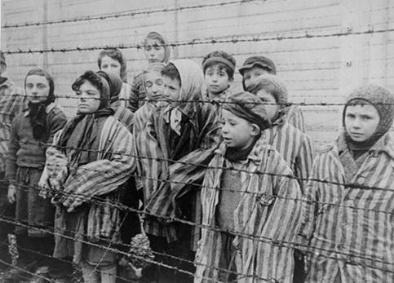

která se bude konat

**dne 19. března od 18:00 hod.**

**v Husově sboru v Chlumci nad Cidlinou**

**Klicperovo náměstí 75,**

**vernisáž bude doprovázena pěveckým koncertem**

**MgA. Petry Koliášové**

*Na výstavě, je možno vidět řadu archivních dokumentů, z archivu Jiřího Brady, z Památníku Terezín a Židovského muzea v Praze. Výstava nabízí na dvaceti panelech vhled do situace v druhé polovině třicátých let minulého století a to specificky na osudy židovské rodiny Brady a Skuteckých. Výstava mapuje osudy s přicházející německou okupací s opatřeními, která byla proti občanům židovské národnosti zaváděna, o životě v terezínském ghettu - zaměřeno především na dětské obyvatele. Zvláštní pozornost je věnována terezínským dětským časopisům.*

**Výstava bude probíhat ve dnech**

**od 17. března do 28. března 2014**